**Практическая работа № 1**

**C:\Documents and Settings\Учитель\Local Settings\Temporary Internet Files\Content.IE5\WTMZKPAR\MCj02165400000[1].wmfИнформация.**

Я- пиксель. Я буду помогать тебе в освоении **информатики**.



**Вот тебе первое задание:**

Нарисуй портрет своего робота. Придумай и запиши имя робота. Моего робота зовут ___________. Робот – это машина . У него нет органов чувств. Покажи ему, какими органами чувств воспринимается каждый из предметов на рисунке.

C:\Documents and Settings\Учитель\Local Settings\Temporary Internet Files\Content.IE5\YPS36XI5\MCj04354880000[1].wmf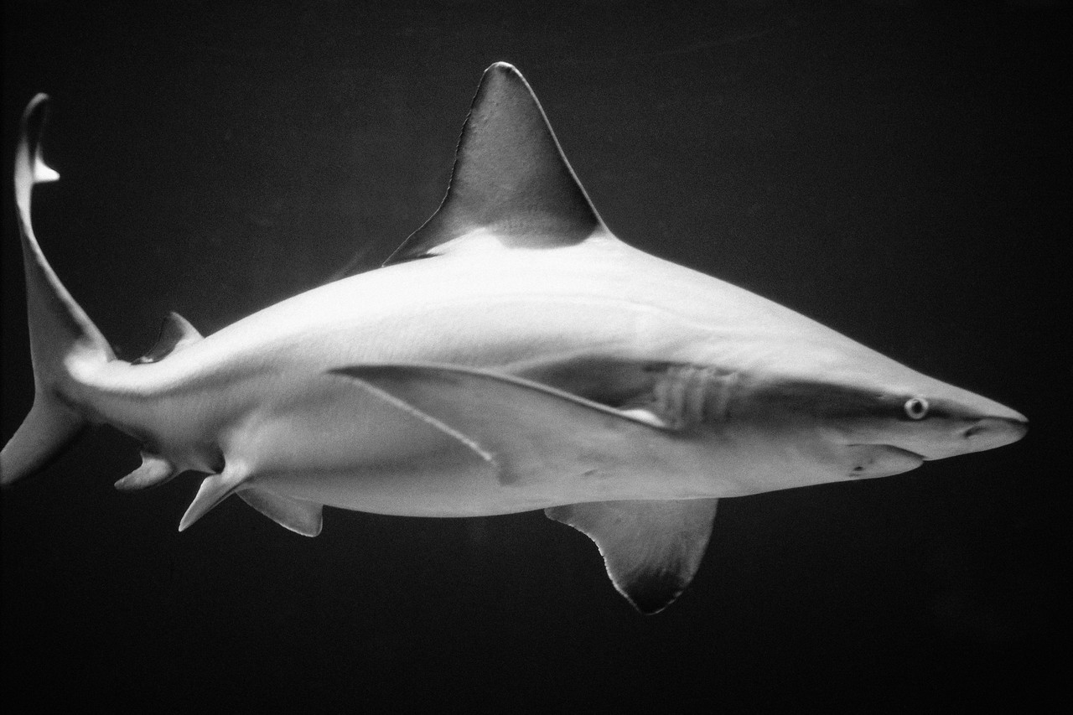C:\Documents and Settings\Учитель\Local Settings\Temporary Internet Files\Content.IE5\YPS36XI5\MCj04414110000[1].wmf



C:\Program Files\Microsoft Office\MEDIA\CAGCAT10\j0299763.wmf

C:\Documents and Settings\Учитель\Local Settings\Temporary Internet Files\Content.IE5\WTMZKPAR\MCj04244980000[1].wmf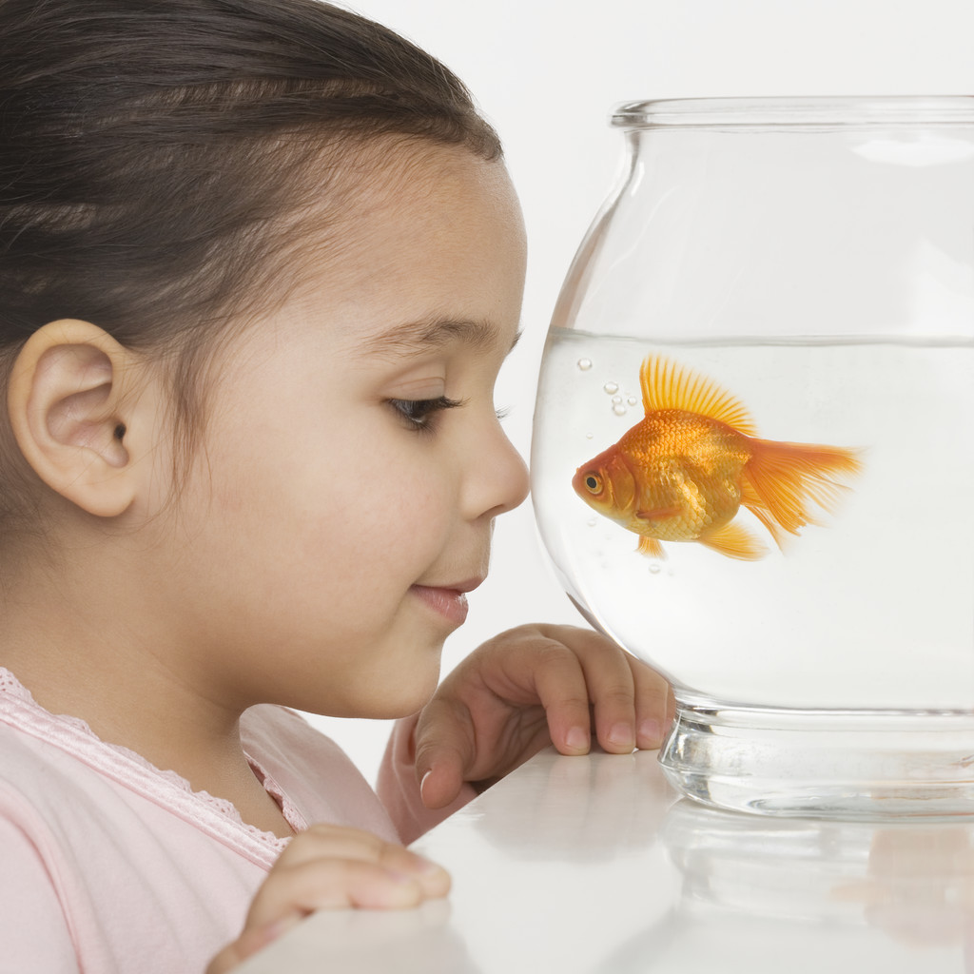C:\Documents and Settings\Учитель\Local Settings\Temporary Internet Files\Content.IE5\KJZ7AG5D\MCj04296930000[1].wmf

C:\Documents and Settings\Учитель\Local Settings\Temporary Internet Files\Content.IE5\YPS36XI5\MCj02381920000[1].wmf



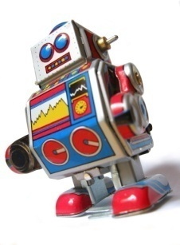**Проведи стрелочками, как показано на рисунке.**

Все сведения, получаемые с помощью органов чувств называются:

**ИНФОРМАЦИЕЙ**

**Информация бывает разного вида.**

|  |  |
| --- | --- |
| Зрительная | Звуковая |
| C:\Documents and Settings\Учитель\Local Settings\Temporary Internet Files\Content.IE5\WTMZKPAR\MPj04373460000[1].jpg | C:\Documents and Settings\Учитель\Local Settings\Temporary Internet Files\Content.IE5\YPS36XI5\MCj04151740000[1].wmf |
|  |  |

Это зависит от того, какими органами чувств мы её воспринимаем.

**Определи: какого вида следующая информация?**

|  |  |  |
| --- | --- | --- |
| C:\Documents and Settings\Учитель\Local Settings\Temporary Internet Files\Content.IE5\WTMZKPAR\MPj04392700000[1].jpg |  |  |
|  |  |  |

Укажи буквами **Ч** (числовую), **Г** (графическую), **Т** (текстовую) информацию.

**Придумай свои примеры различных видов информации. Какая информация воспринимается нами?**

|  |  |  |  |  |
| --- | --- | --- | --- | --- |
| зрением | обаянием | На вкус | осязанием | слухом |
|  |  |  |  |  |

(нарисуй или напиши)

**Пиксель не все понял, он задает тебе вопросы.**

* Что такое информация?
* Какими органами чувств человек ее воспринимает?
* Какой орган чувств развит у Пикселя лучше других?

**А вот тебе задание на дом :**

Дома нарисуй любимый рисунок, определи, какими органами чувств его можно воспринимать.